Datos del alumno
FEDERICO MANUEL CORTÉS SÁNCHEZ<icocor83@gmail.com>

Práctica de hugo

Nota 2
La práctica no funciona ni al desplegar sale nada
Todos los directorios de content están vacíos
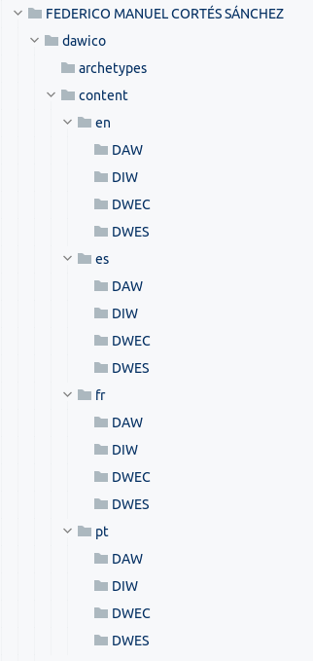

Práctica 2: Sintaxis (1 / 2) (Varios ficheros)

Nota 9
No sé por qué alternas echo y print ????
En la asignación, ?Para qué declaras las variables iniciales si luego no las usas ???
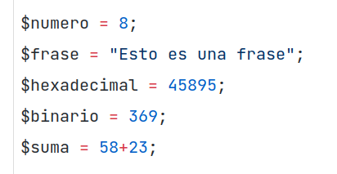
No sé por qué declaras la constante NUMERO, solo se pide edad
Por otro lado los identificadores de constantes, debería de ir siempre en mayúsculas
Tu sumas los pares de los 100 primeros números, no es lo que se pide
Tú código tiene coincidencias con código de otro compañero, y está bien que compartáis código, pero da la impresión de haber cosas exactamente igual. (esto no ha modificado tu nota, es simplemente una observación)

Práctica 3: Sintaxis (2/2) (Un fichero comentado largo)

Nota 6
No has intentado lo de los setlocale y lo de la edad, el resto está bien.
La parte de strtotime y de date, no explicas ni argumentas los valores que retorna
A mi parecer, no es esta una práctica trabajada, siguiendo los requisitos planteados

Práctica 4: Adivina un número
No entregada

Práctica 5: Agenda
No entregada

